C:\Program Files\Microsoft Office\MEDIA\CAGCAT10\j0299125.wmf**O**

**Hoja de Vida**

**Currículo- Vitae**

C:\Program Files\Microsoft Office\MEDIA\CAGCAT10\j0217698.wmf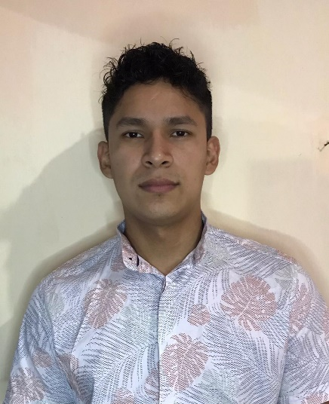

**Datos personales**

***Nombres:*** *Cristhian Alfredo*

***Apellidos:*** *Jiménez Carpio*

***Nacionalidad:*** *Ecuatoriano*

***Lugar y Fecha de nacimiento****: Guayaquil, Junio 7 de 1994*

***Edad:*** *27 Años*

***Estado Civil:*** *Soltero*

***Cedula de Identidad:*** *0924551617*

***Dirección Domiciliaria:*** *Vergeles 3 ETAPA*

***Telefono:*** *2-181316*

***Celular:*** *0967674057*

*C:\Program Files\Microsoft Office\MEDIA\CAGCAT10\j0217698.wmf*

**Estudios Realizados**

***Estudios Primarios:*** *Escuela Fiscal Mixta Vespertina N° 65*

*“Angel Polibio Chaves”*

***Estudios Secundarios:*** *Instituto Tecnológico Atti II Pillahuaso*

***Titulo obtenido:*** *Bachiller Técnico en Comercio y Administración*

***Especialización:***  *Informática*

***Estudios Universitarios:*** *Universidad de Guayaquil*

***Carrera:*** *Ingeniería en Sistemas*

*Tercer Semestre (Cursando)*

*C:\Program Files\Microsoft Office\MEDIA\CAGCAT10\j0217698.wmf*

**Cursos Realizados**

* ***C.C.T.E.S.A.:*** *Curso de reparación de computadoras y mantenimientos de redes.*
* ***Manejo Seguro*** *Curso de conducción (Licencia tipo B)*

C:\Program Files\Microsoft Office\MEDIA\CAGCAT10\j0217698.wmf

**Otros conocimientos**

* Sistemas Operativos (Windows /Linux).
* Hardware y Software, mantenimientos de PC y Compatibles.
* Paquete Office (Word, Excel, Power Point).
* Conocimiento Básicos en redes.
* Conocimientos Básicos en Java, C++.

*C:\Program Files\Microsoft Office\MEDIA\CAGCAT10\j0217698.wmf*

**Experiencia Laboral**

**FUERZA AEREA ECUATORIANA Cargo:** Auxiliar Técnico de Computación

**Prácticas Empresariales**

**SUPPLICENT ECUADOR S.A. Cargo:** Asistente de Logística –

Auxiliar de Bodega.

**Junio 2013 - Agosto 2015**

**INT FOOD SERVICES CORP (KFC) Cargo:** Trabajador Operativo Recepción y Despacho (Área Embutser)

**Enero 2016 - Actualidad**

C:\Program Files\Microsoft Office\MEDIA\CAGCAT10\j0217698.wmf

**Referencia Personales**

**Eduardo Cedeño Estrada**

Supervisor Embutser Guayaquil

INF FOOD SERVICES CORP.

Celular: 099 375 9804

**Marcos Jara Vélez**

Dpto. Archivo

Municipalidad de Guayaquil

Celular: 096 7616884

**C.P.A Gineth Hidalgo Ortiz**

Celular: 0989511733

**Alex Narea**

**Supervisor Casa Res**

Celular: 0993649880